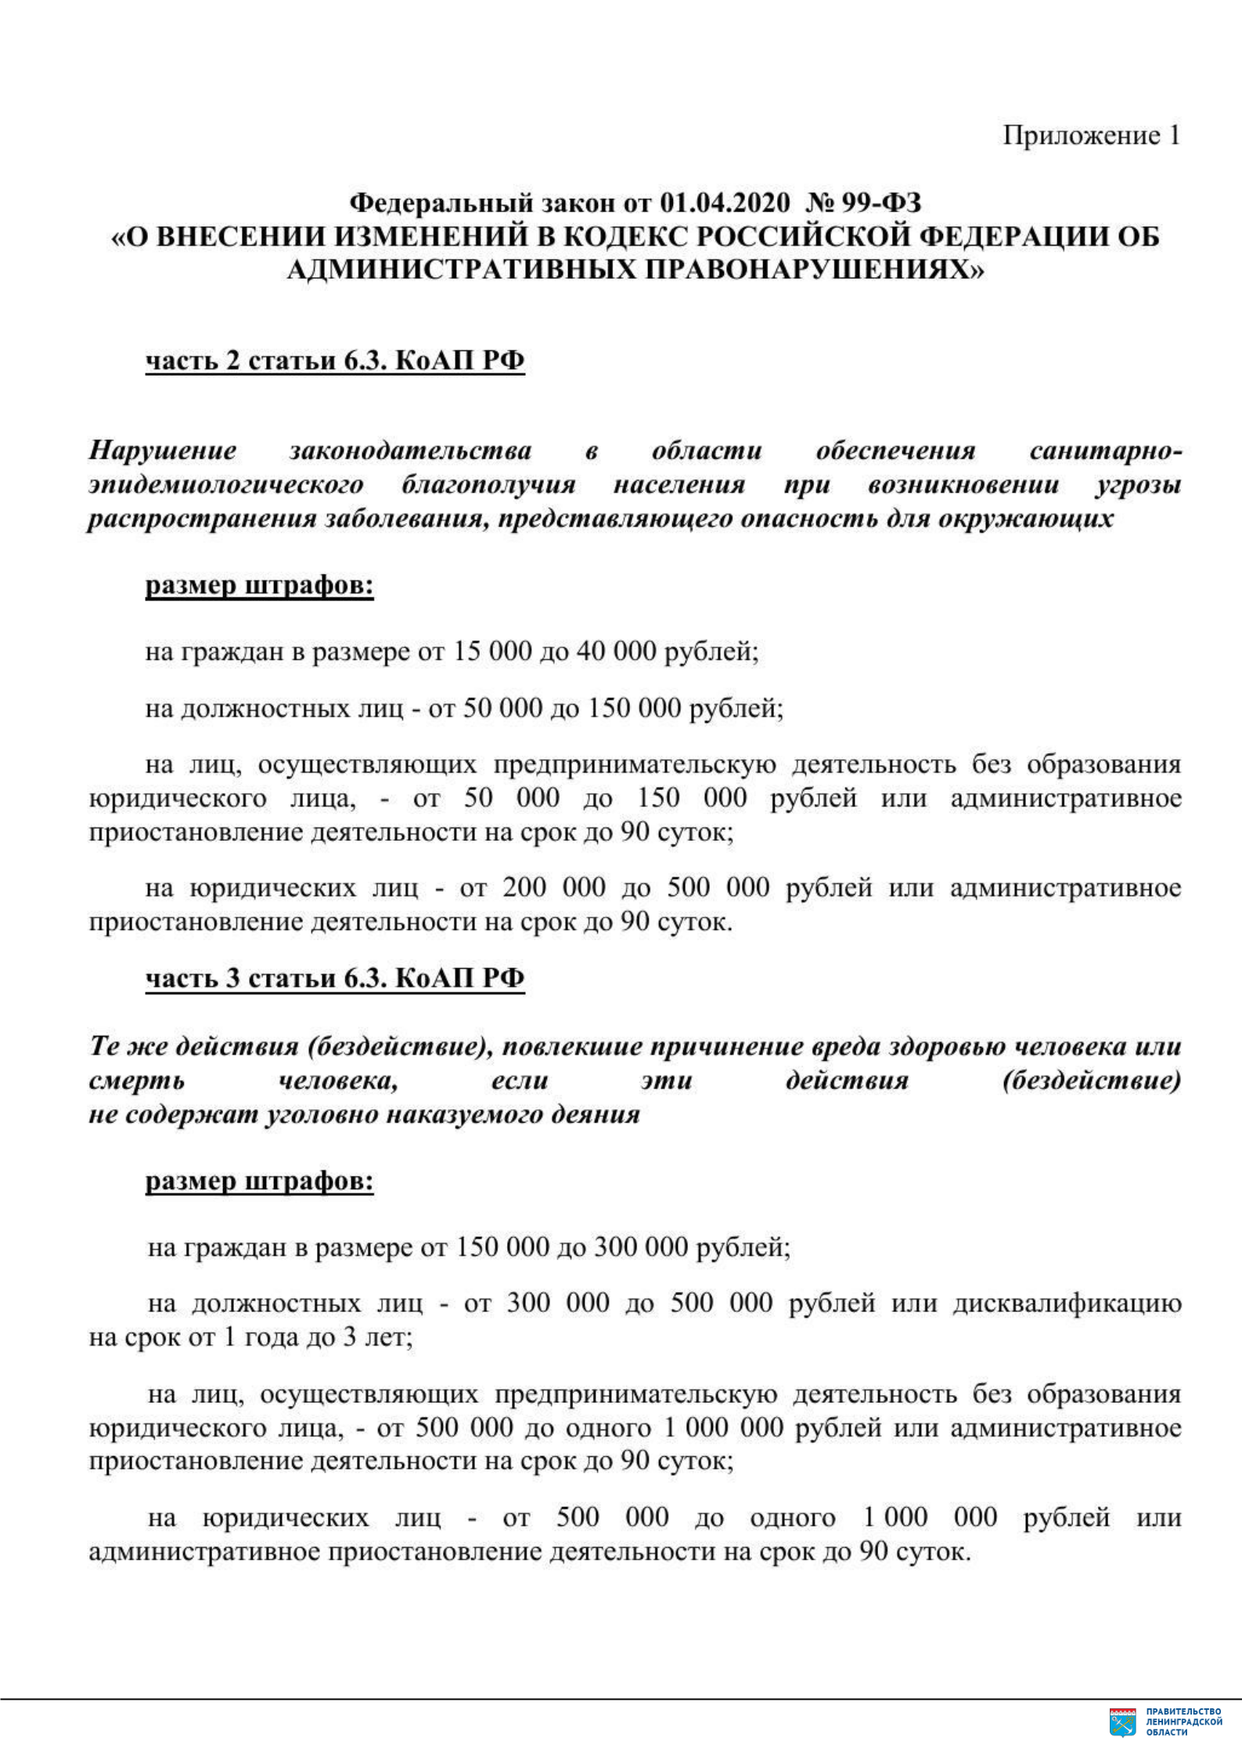

Документ создан в электронной форме. № 2И-1211/2020 от 13.04.2020. Исполнитель:Константинов Д.С.
Страница 2 из 9. Страница создана: 10.04.2020 14:28

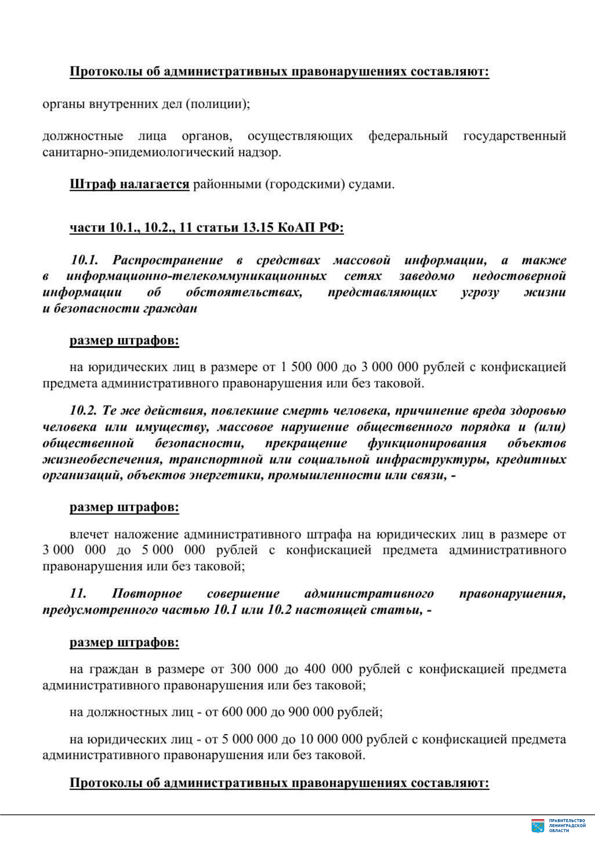

Документ создан в электронной форме. № 2И-1211/2020 от 13.04.2020. Исполнитель:Константинов Д.С.
Страница 3 из 9. Страница создана: 10.04.2020 14:28

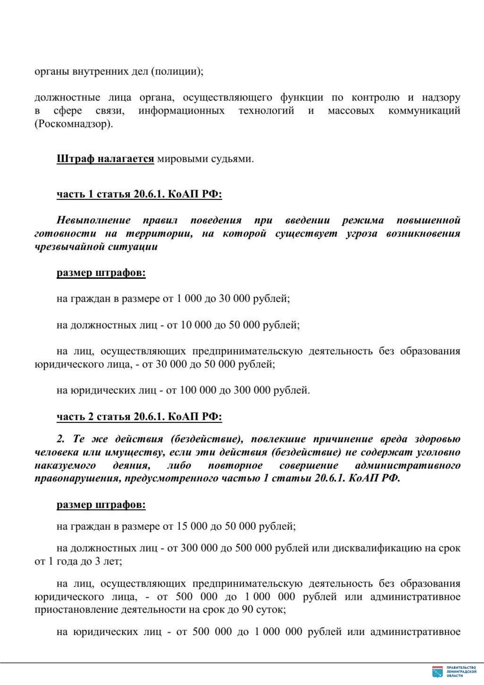

Документ создан в электронной форме. № 2И-1211/2020 от 13.04.2020. Исполнитель:Константинов Д.С.
Страница 4 из 9. Страница создана: 10.04.2020 14:28

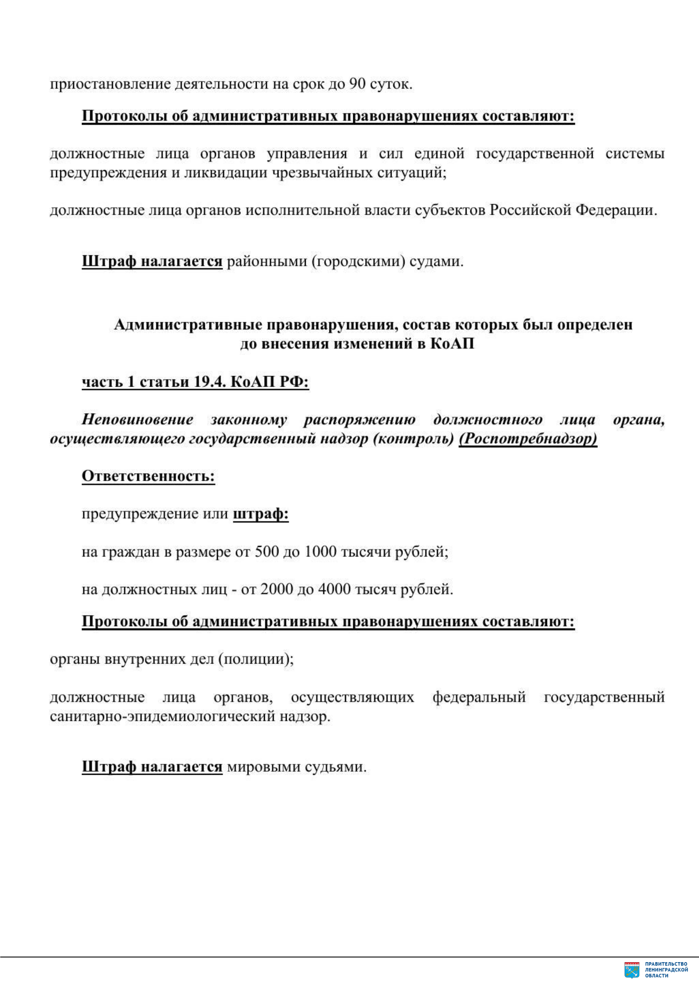

Документ создан в электронной форме. № 2И-1211/2020 от 13.04.2020. Исполнитель:Константинов Д.С.
Страница 5 из 9. Страница создана: 10.04.2020 14:28

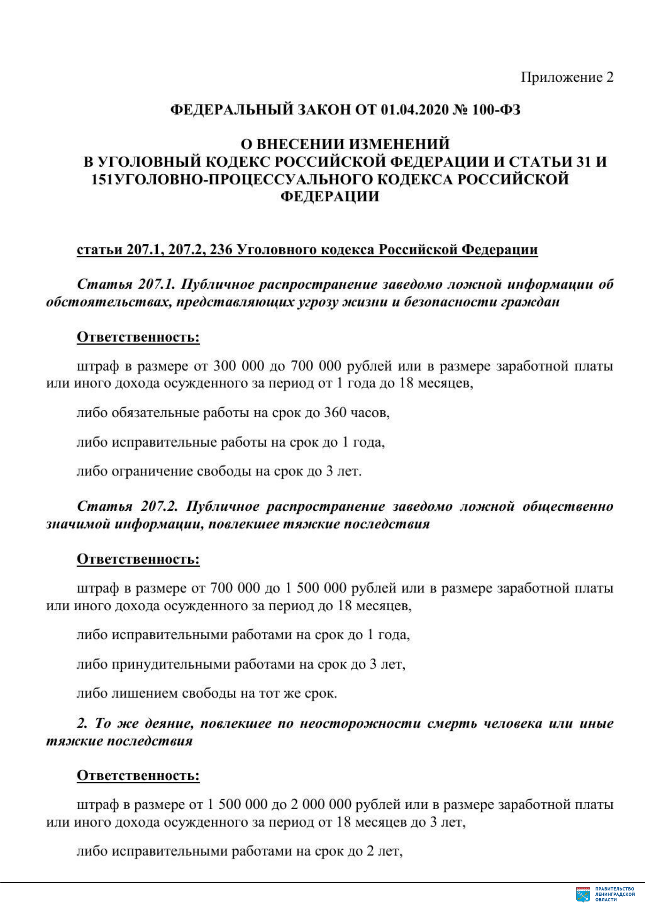

Документ создан в электронной форме. № 2И-1211/2020 от 13.04.2020. Исполнитель:Константинов Д.С.
Страница 6 из 9. Страница создана: 10.04.2020 14:28

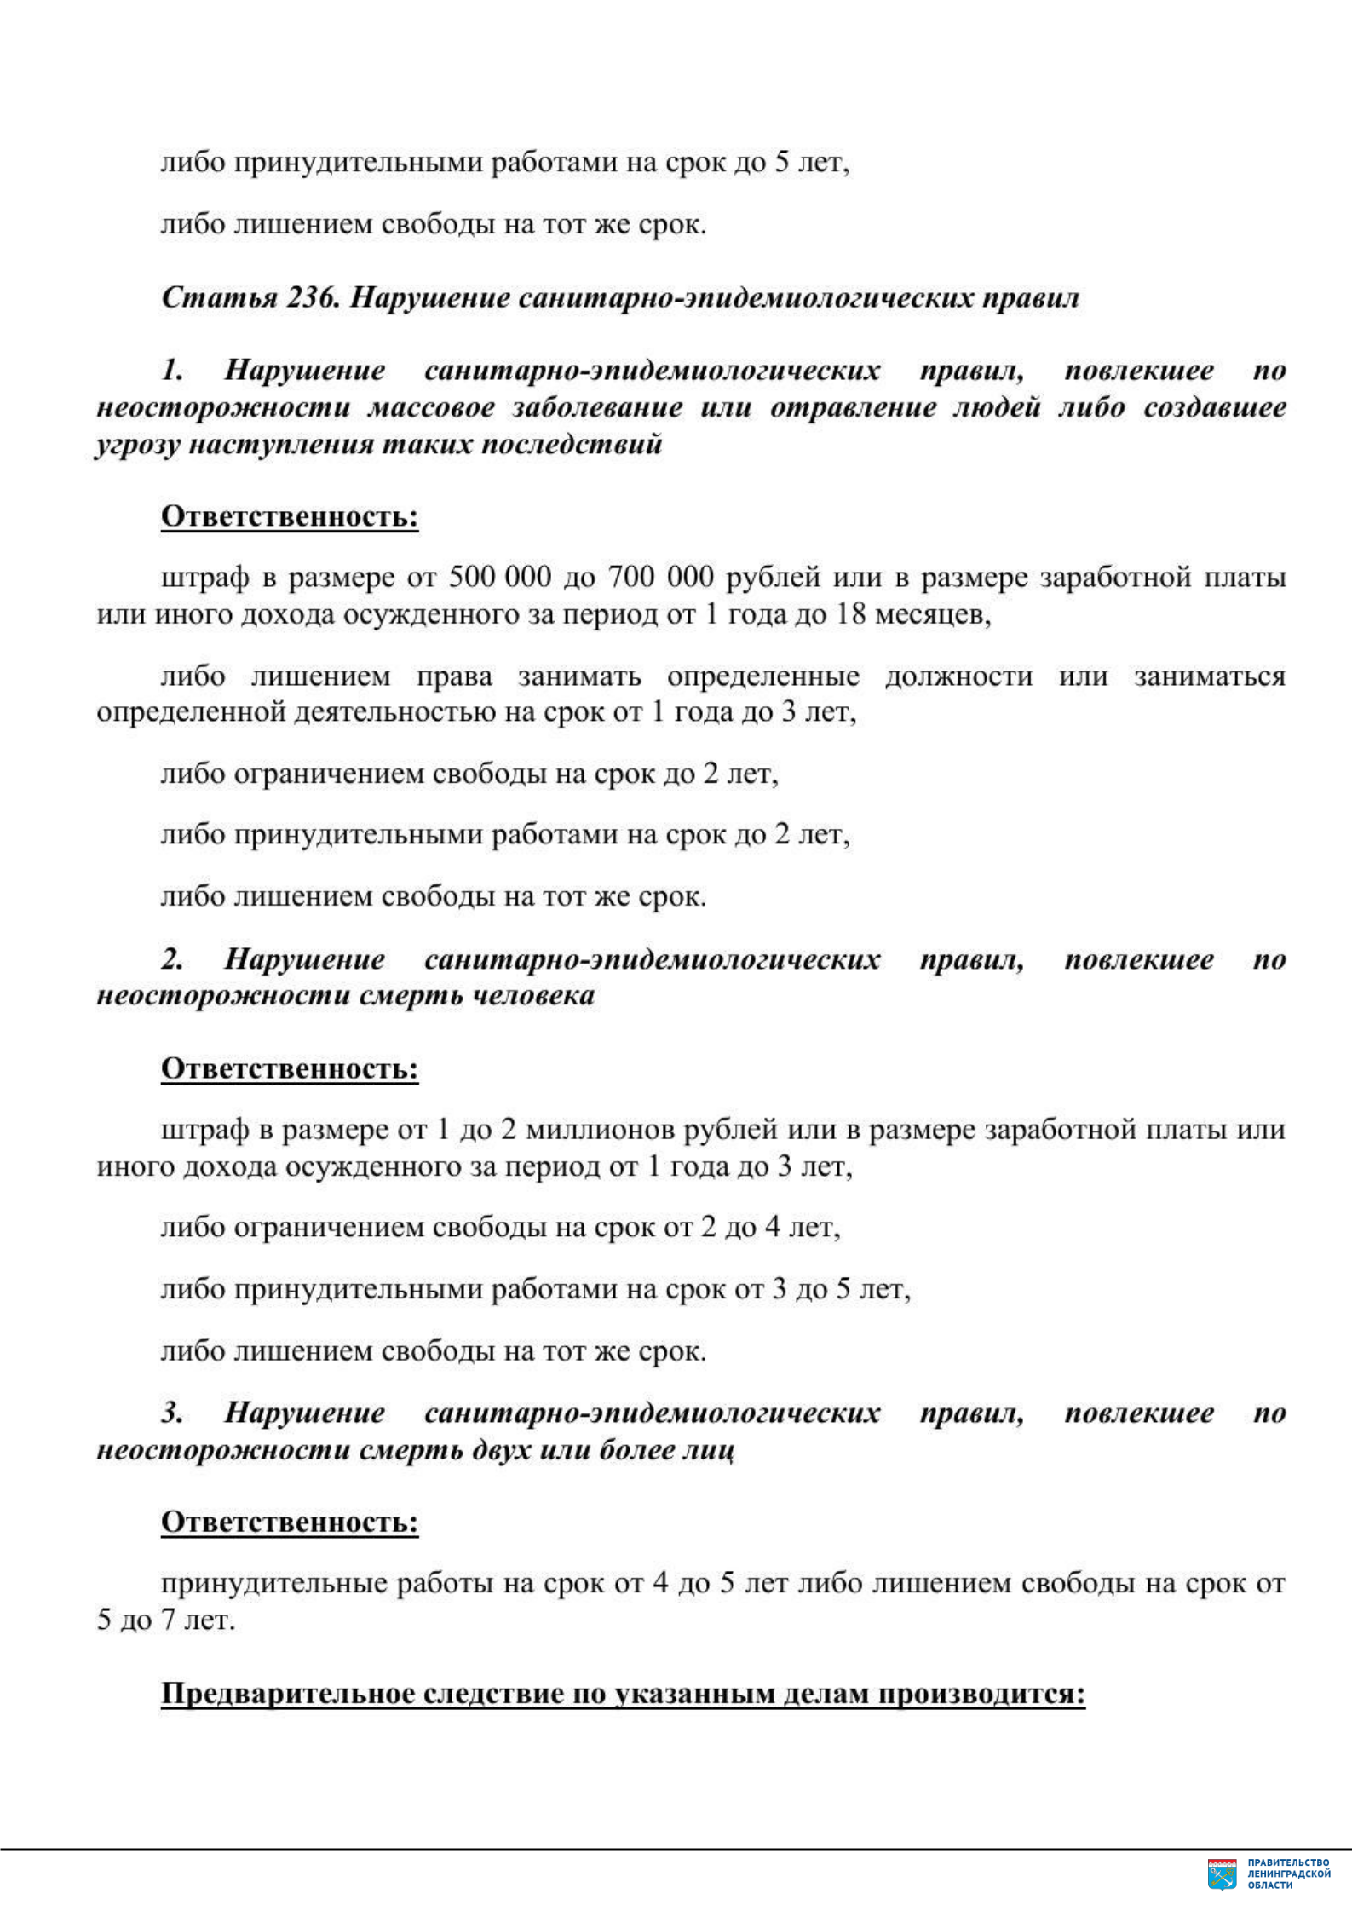

Документ создан в электронной форме. № 2И-1211/2020 от 13.04.2020. Исполнитель:Константинов Д.С.
Страница 7 из 9. Страница создана: 10.04.2020 14:28

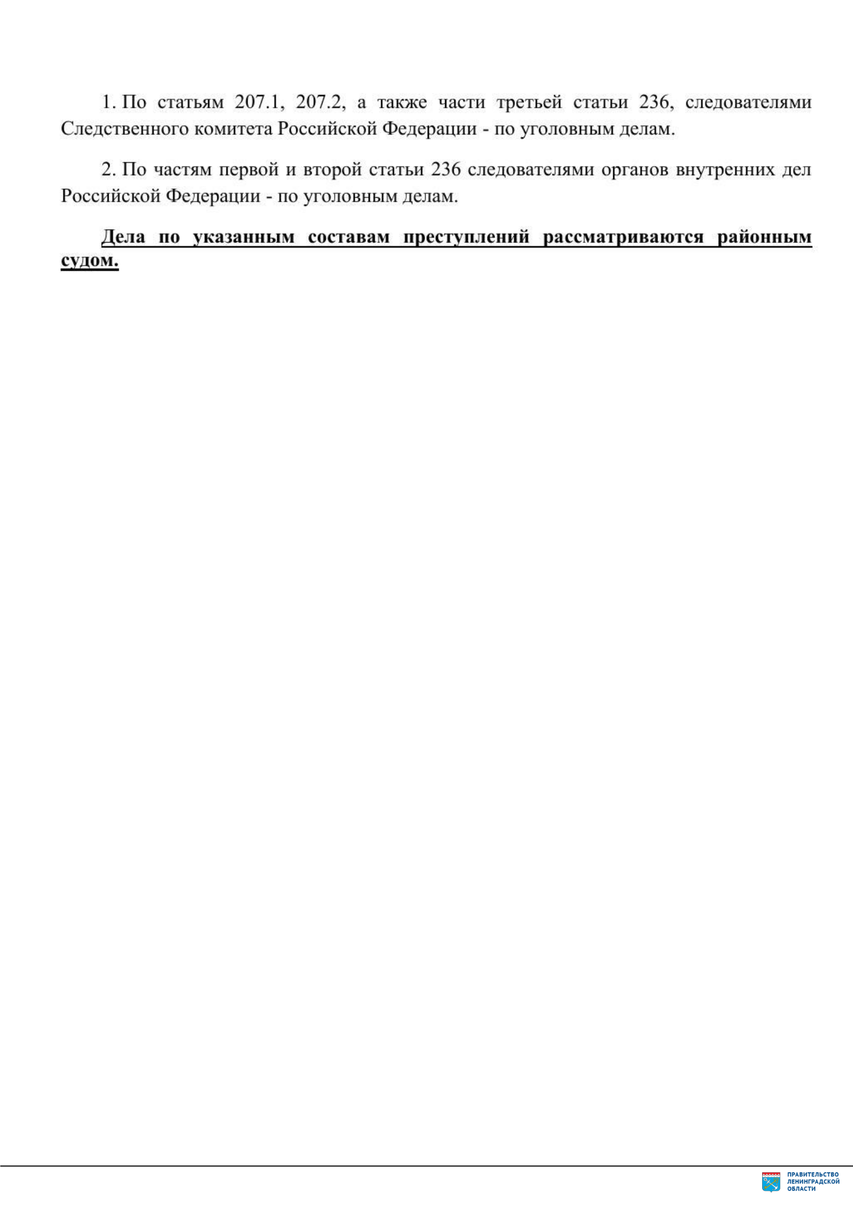

Документ создан в электронной форме. № 2И-1211/2020 от 13.04.2020. Исполнитель:Константинов Д.С.
Страница 8 из 9. Страница создана: 10.04.2020 14:28

